♻ EcoPuntos Pamplona
Sistema de Incentivos de Reciclaje
Documento de Planeación e Implementación Actualizado
Stack: Angular 22 (Frontend) + FastAPI (Backend) + PostgreSQL 15 (Base de Datos)
Desarrollo Orientado a Plataformas · Universidad de Pamplona

1. Introducción
Este documento describe el plan de implementación del sistema EcoPuntos Pamplona, una plataforma web diseñada para incentivar la cultura del reciclaje en la ciudad de Pamplona (Norte de Santander, Colombia). La plataforma permite a los ciudadanos reciclar sus residuos en ecopuntos autorizados, acumular EcoPuntos, estimar el impacto en huella de carbono (CO₂ evitado), canjear recompensas mediante códigos únicos y competir en un ranking ciudadano.
El proyecto cumple los requisitos del curso Desarrollo Orientado a Plataformas de la Universidad de Pamplona: una arquitectura de tres capas con Angular en el frontend, FastAPI en el backend y PostgreSQL como base de datos. FastAPI aporta validación automática con Pydantic v2 y documentación interactiva Swagger en /docs. El sistema opera con dos flujos unificados según el rol: la entrega presencial validada por un Gestor de Punto mediante el carnet QR del ciudadano, y la pre-solicitud de entrega que el ciudadano crea desde su cuenta y el Gestor aprueba al recibir los materiales.

2. Stack Tecnológico
Capa | Tecnología | Detalle | Justificación
Frontend | Angular 22 (Standalone Components) | TypeScript 6, RxJS 7.8, Signals, Reactive Forms. Librerías qrcode y jsQR. | Tipado estático, formularios reactivos, inyección de dependencias, guards e interceptores HTTP.
Backend | FastAPI (Python 3.13) | Uvicorn (ASGI), Pydantic v2, pydantic-settings, python-multipart. | Validación automática de datos, documentación en /docs y /redoc, bajo código repetitivo.
Base de Datos | PostgreSQL 15 (imagen postgis/postgis:15-3.3) | Docker Compose con pgAdmin 4. Respaldo automático en SQLite (ecopuntos.db). | Modelo relacional normalizado con integridad referencial; el respaldo permite ejecutar sin Docker.
ORM | SQLAlchemy 2.x | Sesión por petición (get_db), consultas parametrizadas, commit/rollback. | Previene inyección SQL y garantiza transacciones ACID.
Autenticación | JWT (HS256) con python-jose + bcrypt | Token con claims sub y role, vigencia de 24 horas, esquema HTTPBearer. | Sesión sin estado y autorización por rol con require_roles.
Pruebas | pytest + httpx · Vitest | 15 casos de backend en 5 archivos; specs de guards y AuthService en Angular. | Verificar los flujos críticos de la API y la seguridad por rol.
Ejecución | start.js / start.bat | Libera los puertos 3000 y 4200, lanza uvicorn --reload y ng serve. | Arranque de todo el sistema con un solo comando.

3. Arquitectura del Sistema
El sistema sigue una arquitectura de tres capas: presentación (Angular), lógica de negocio (FastAPI) y datos (PostgreSQL). La comunicación entre el frontend y la API se realiza mediante HTTP/JSON, con el token JWT enviado en el encabezado Authorization.
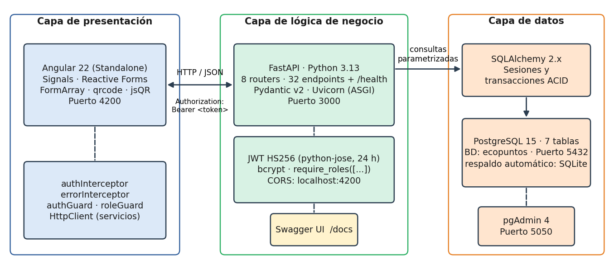
Figura 1. Arquitectura de tres capas de EcoPuntos Pamplona

Frontend — Angular 22 (Standalone Components)
- Componentes Standalone (sin NgModules) con TypeScript estricto y estructura core / features / shared.
- Estado de sesión con Signals (AuthService.currentUser), persistido junto al token en localStorage.
- Formularios Reactivos (ReactiveFormsModule) con FormArray para registrar múltiples materiales por entrega.
- authInterceptor: agrega el header Authorization: Bearer <token>. errorInterceptor: cierra sesión ante un 401 y avisa ante un 403.
- authGuard y roleGuard: protegen las rutas según autenticación y rol del usuario.
- Carnet QR personal del ciudadano (librería qrcode) y lectura del QR por imagen para el Gestor (librería jsQR).
- Navbar responsive con menú lateral móvil y enlaces diferenciados por rol.

Backend — FastAPI (Python 3.13)
- Servidor ASGI con Uvicorn. Swagger en /docs, ReDoc en /redoc y verificación de estado en /health.
- Ocho routers bajo el prefijo /api: auth, ecopoints, materials, deliveries, rewards, ranking, admin y qr.
- Pydantic v2 (ConfigDict, from_attributes) para validar y serializar los datos de entrada y salida.
- SQLAlchemy 2.x como ORM; la aprobación de entregas y el canje de recompensas se confirman con commit y revierten con rollback ante errores.
- JWT (HS256) con python-jose y contraseñas con bcrypt. La dependencia require_roles([UserRole.X]) autoriza cada endpoint por rol.
- Configuración centralizada en .env mediante pydantic-settings (JWT_SECRET y DATABASE_URL son obligatorios).
- CORS restringido al origen del frontend (http://localhost:4200).

Base de Datos — PostgreSQL 15
- Motor relacional con 7 tablas normalizadas y los tipos enumerados user_role y delivery_status.
- Búsqueda por proximidad con el algoritmo Haversine en Python sobre lat/lng (radio por defecto de 5 km); la imagen PostGIS 3.3 deja habilitadas las consultas espaciales.
- Respaldo de resiliencia: si PostgreSQL no responde en 2 segundos, la API usa SQLite local (ecopuntos.db).
- Contenedores Docker (PostgreSQL + pgAdmin 4) definidos en docker-compose.yml.
- Script seed_completo.py: carga materiales, ecopuntos, usuarios de prueba, recompensas y entregas aprobadas.

4. Alcance Funcional (Módulos del Sistema)
Módulo | Descripción | Estado
Autenticación y Perfil | Registro de ciudadanos, inicio de sesión con correo, usuario o documento, perfil con saldo y nivel. | ✅ Implementado
Ecopuntos y Geolocalización | Listado y detalle de ecopuntos, búsqueda por proximidad (Haversine). CRUD completo para Administrador. | ✅ Implementado
Materiales Reciclables | Catálogo con factor de puntos/kg y CO₂/kg. CRUD para Administrador. | ✅ Implementado
Entregas con QR y Báscula | Flujo presencial: carnet QR del ciudadano, escáner del Gestor por imagen o código manual, formulario reactivo de pesaje y aprobación inmediata. | ✅ Implementado
Pre-solicitud de Entrega | El ciudadano crea un ticket pendiente con el ecopunto y los materiales estimados; el Gestor lo aprueba o rechaza desde su bandeja. El ciudadano puede cancelar tickets pendientes. | ✅ Implementado
Motor de Puntos e Impacto | Cálculo automático de puntos y CO₂ por material, acreditación al aprobar y actualización del nivel del ciudadano. | ✅ Implementado
Recompensas y Cupones | Canje de puntos con verificación de saldo y stock, código único ECO-XXXXXXXX e historial de canjes. | ✅ Implementado
Ranking Ciudadano | Top de ciudadanos por puntos (público) y posición personal del usuario autenticado. | ✅ Implementado
Panel Administrativo | Métricas globales (usuarios, entregas, puntos y CO₂), gestión de Gestores de Punto y CRUD de ecopuntos, materiales y recompensas. | ✅ Implementado

5. Roles de Usuario
Rol | Descripción | Permisos Principales
Administrador | Gestor ejecutivo de la plataforma | CRUD de Ecopuntos, Materiales y Recompensas. Métricas globales. Creación de Gestores de Punto.
Gestor de Punto | Operador presencial en centros de acopio | Escáner QR del ciudadano, registro de entregas con pesaje, aprobación o rechazo de entregas pendientes.
Ciudadano | Usuario registrado que recicla | Pre-solicitud de entregas, carnet QR personal, canje de recompensas, historial y ranking.
Invitado | Visitante no autenticado | Consulta de ecopuntos, catálogo de premios y ranking público.

Interfaces por rol
Capturas de la aplicación en ejecución (frontend Angular actual): el panel del Ciudadano, el panel del Gestor de Punto y el panel de Administrador.
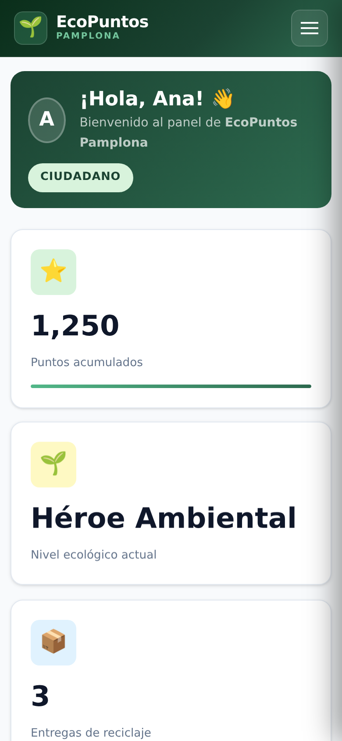  Figura 2. Ciudadano | 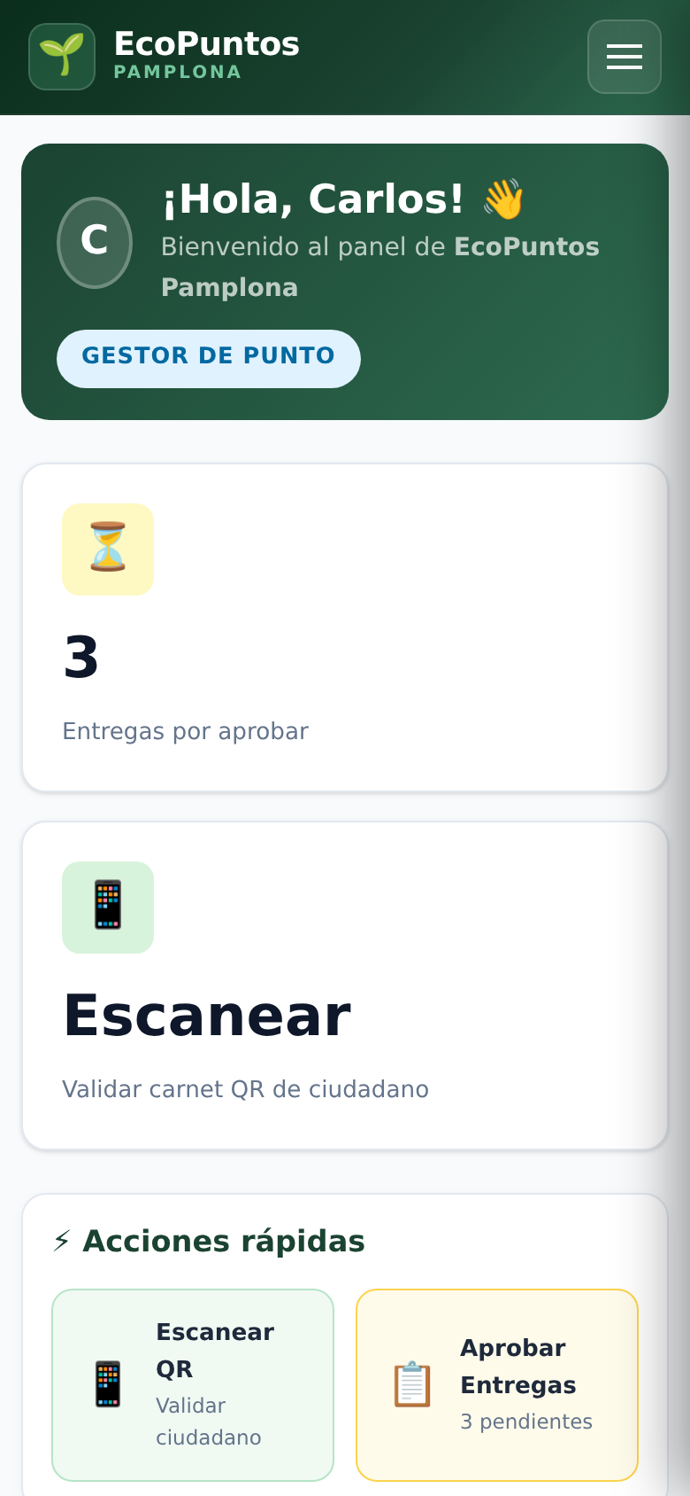  Figura 3. Gestor de Punto | 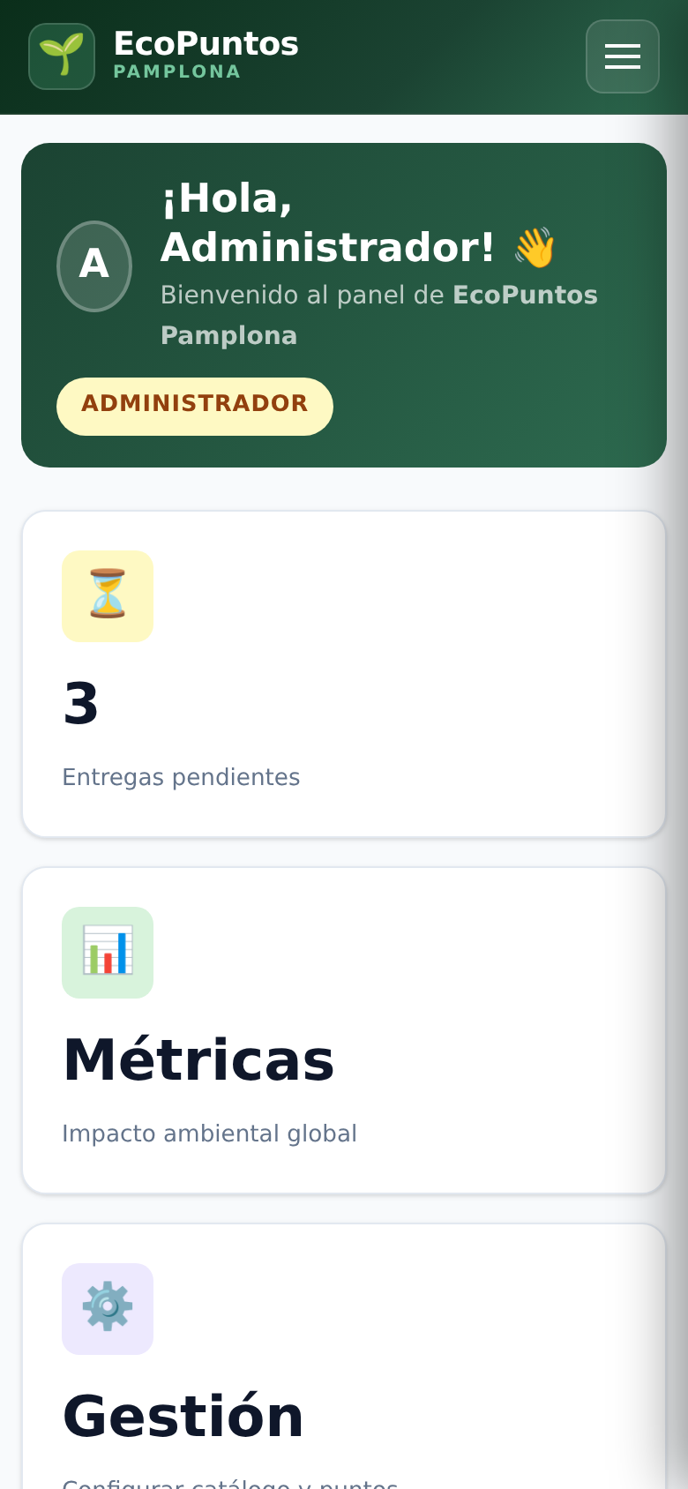  Figura 4. Administrador

Pantallas principales (escritorio)
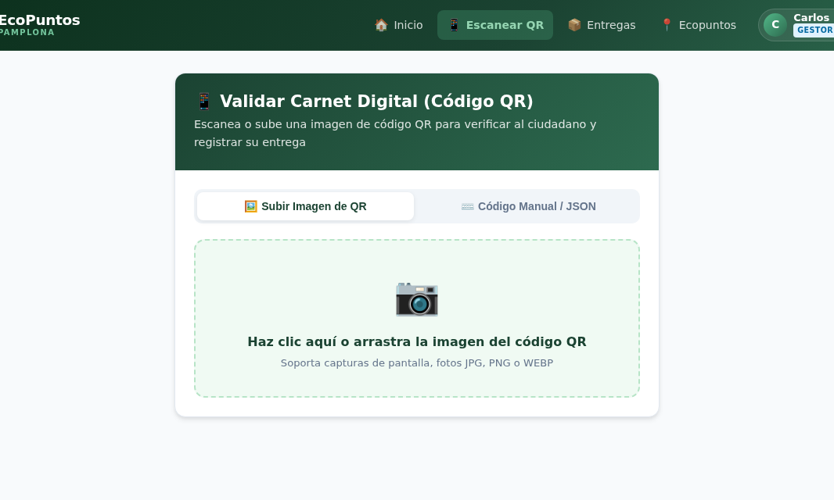  Figura 5. Validación del carnet QR (Gestor) | 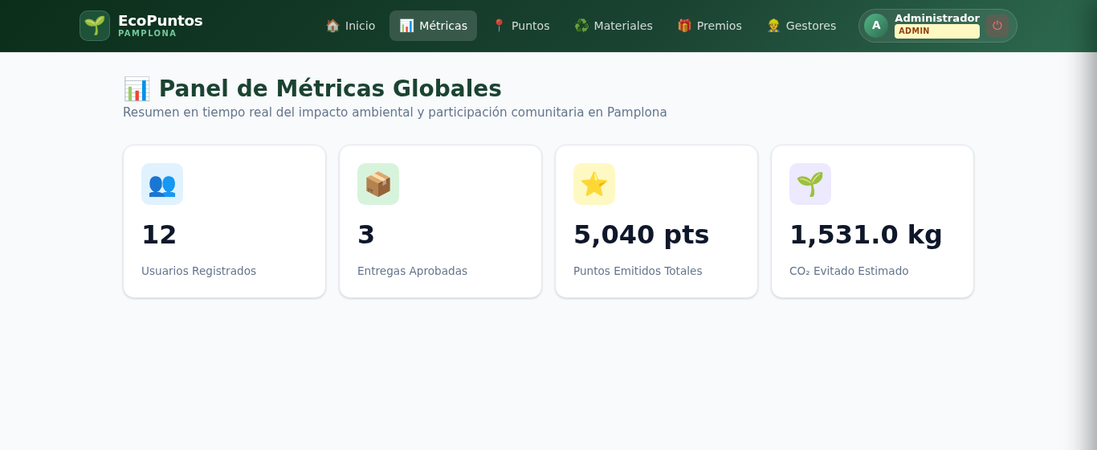  Figura 6. Métricas globales (Administrador)
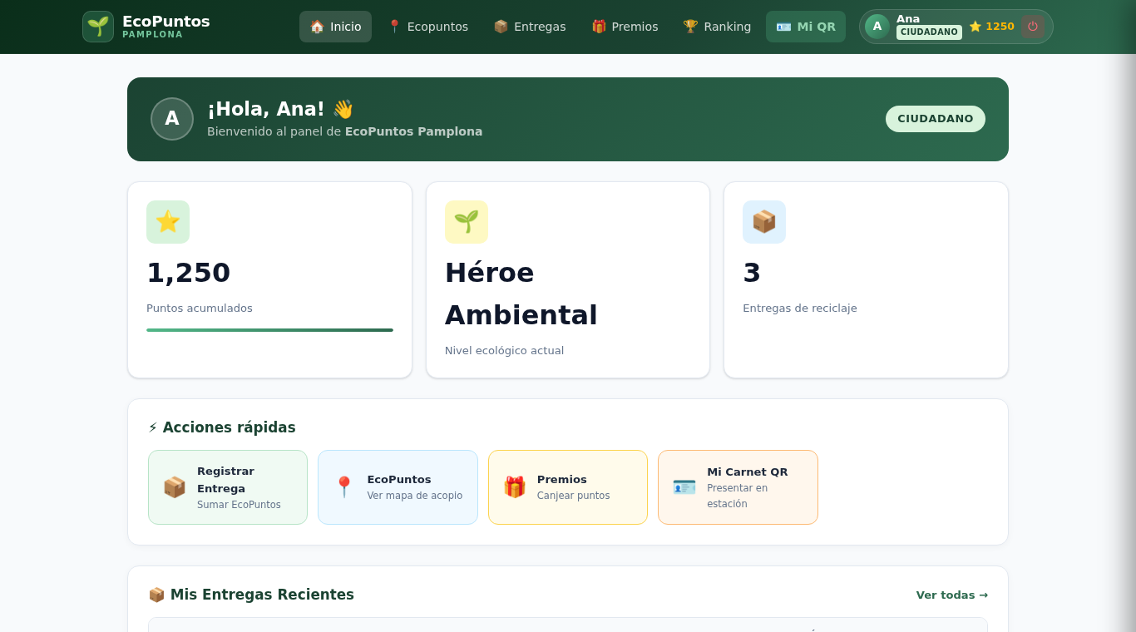  Figura 7. Inicio del Ciudadano | 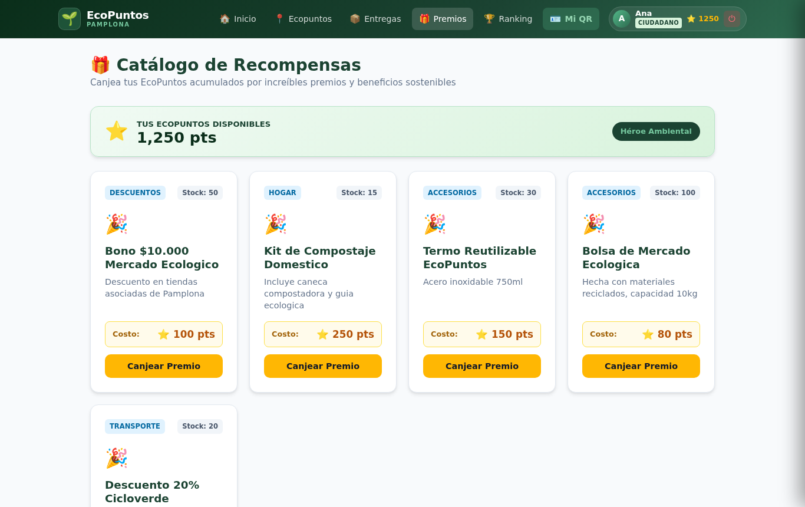  Figura 8. Catálogo de recompensas

Navegación y rutas del frontend
Ruta | Acceso | Pantalla
/login · /register | Público | Inicio de sesión y registro de ciudadanos
/ecopoints | Público | Mapa y listado de ecopuntos
/ecopoints/:id | Autenticado | Detalle del ecopunto
/rewards | Público (canje con sesión) | Catálogo de recompensas y canje
/ranking | Público | Top de ciudadanos y mi posición
/dashboard | Autenticado | Panel de inicio según el rol
/deliveries | Autenticado | Entregas: pre-solicitud, historial y bandeja pendiente
/ciudadano/qr | Autenticado | Carnet digital QR del ciudadano
/gestor/scan | Gestor de Punto, Administrador | Escáner QR y registro de pesaje
/admin/metrics | Administrador | Métricas ejecutivas globales
/admin/ecopoints · materials · rewards | Administrador | CRUD de catálogos
/admin/gestores | Administrador | Creación de Gestores de Punto

6. Modelo de Datos (7 Tablas Normalizadas)
Tabla | Columnas
users | id (PK), name, email (UNIQUE), password_hash, role ENUM, default_city, total_points, level, created_at, updated_at
ecopoints | id (PK), name, address, city, lat, lng, created_at
materials | id (PK), name (UNIQUE), points_per_kg, co2_kg_per_kg
deliveries | id (PK), user_id FK→users, ecopoint_id FK→ecopoints, status ENUM, total_points, total_co2, created_at, updated_at
delivery_items | id (PK), delivery_id FK→deliveries, material_id FK→materials, weight_kg, points, co2_saved
rewards | id (PK), name, description, category, point_cost, stock (-1 = ilimitado), created_at
redeemed_rewards | id (PK), user_id FK→users, reward_id FK→rewards, points_spent, redemption_code (UNIQUE), redeemed_at

Diagrama Entidad-Relación
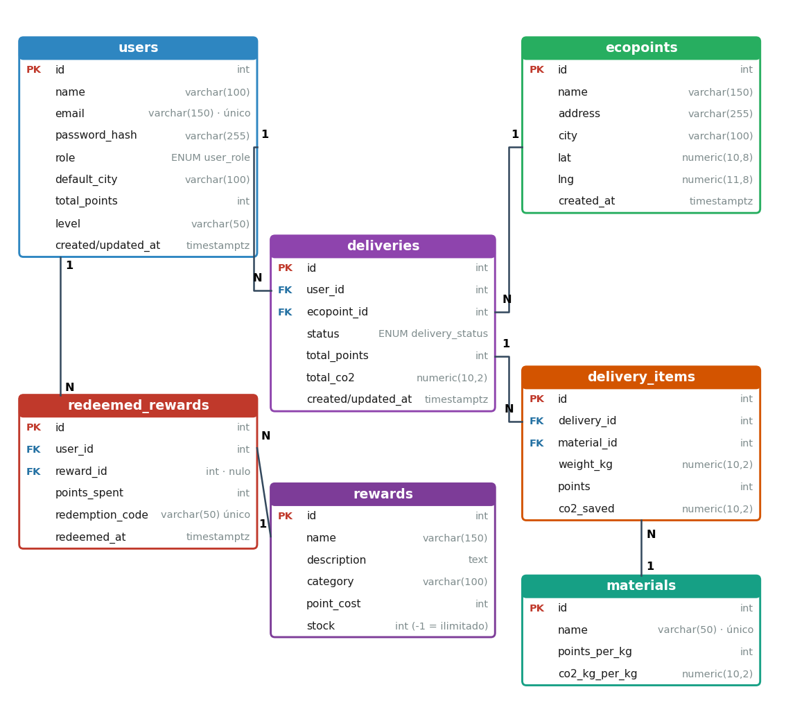
Figura 9. Diagrama entidad-relación (PK = clave primaria, FK = clave foránea)

Relaciones Clave
- 1..N: users → deliveries (un usuario realiza múltiples entregas)
- 1..N: ecopoints → deliveries (un ecopunto procesa múltiples entregas)
- 1..N: deliveries → delivery_items (una entrega contiene múltiples materiales)
- 1..N: materials → delivery_items (factor de puntos y CO₂ por material)
- 1..N: users → redeemed_rewards (un usuario canjea múltiples recompensas)
- 1..N: rewards → redeemed_rewards (una recompensa puede canjearse varias veces; si se elimina, el canje conserva su historial)

7. Normalización (1FN, 2FN y 3FN)
El modelo se diseñó siguiendo las tres primeras formas normales para evitar redundancia y anomalías de actualización.

Primera Forma Normal (1FN)
Todas las columnas contienen valores atómicos y cada tabla tiene clave primaria. Una entrega con varios materiales no repite columnas ni guarda listas: cada material pesado es una fila en delivery_items.

Segunda Forma Normal (2FN)
Ningún atributo depende solo de una parte de la clave. Los factores points_per_kg y co2_kg_per_kg dependen únicamente del material, por lo que viven en materials y no se repiten como factores en delivery_items. Del mismo modo, los datos de cada recompensa residen en rewards y redeemed_rewards solo referencia reward_id.

Tercera Forma Normal (3FN)
No existen dependencias transitivas entre atributos no clave. Los datos del ecopunto (dirección, ciudad, coordenadas) no se copian a deliveries: solo se guarda ecopoint_id. Lo mismo ocurre con los datos del usuario y de la recompensa en redeemed_rewards.

Campos derivados
Los campos total_points y total_co2 en deliveries, points y co2_saved en delivery_items, y total_points y level en users son valores derivados que se almacenan por rendimiento y como registro histórico del momento de la entrega. Se calculan en el backend dentro de la misma operación que registra o aprueba la entrega, para mantenerlos consistentes con el detalle.

8. Flujo de Entrega con QR y Báscula
El sistema soporta dos flujos de entrega, ambos terminando en la acreditación de puntos al ciudadano.
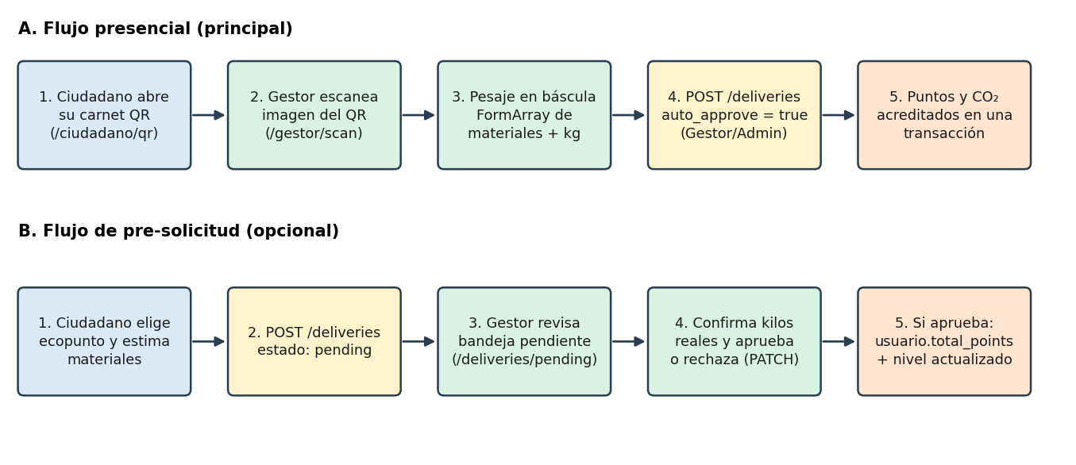
Figura 10. Flujos de entrega: presencial con QR y pre-solicitud del ciudadano
Flujo presencial: el ciudadano abre su carnet QR; el Gestor lo valida en /gestor/scan (subiendo la imagen o pegando el código), registra los kilos reales de cada material en la báscula y confirma. Al crear la entrega un Gestor o Administrador, esta queda aprobada de inmediato y los puntos se acreditan en la misma transacción.
Flujo de pre-solicitud: el ciudadano elige el ecopunto y estima sus materiales, generando un ticket en estado pending. Al llegar, el Gestor revisa la bandeja de pendientes, aprueba (acredita puntos) o rechaza. Mientras siga pendiente, el ciudadano puede cancelarlo.

Cálculo de puntos, CO₂ y niveles
Por cada material pesado: puntos = parte entera de (points_per_kg × kg) y CO₂ evitado = co2_kg_per_kg × kg. Catálogo inicial cargado por el seed:
Material | Puntos por kg | CO₂ evitado por kg
Plástico PET | 50 | 1.5 kg
Vidrio | 30 | 0.8 kg
Cartón y Papel | 20 | 0.5 kg
Metal / Aluminio | 80 | 2.5 kg

El nivel del ciudadano se recalcula al acreditar puntos:
Nivel | Puntos acumulados
Semilla Verde | 0 a 49
Brote Verde | 50 a 199
Eco Guerrero | 200 a 499
Guardián del Planeta | 500 a 999
Héroe Ambiental | 1000 o más

9. API REST — Endpoints Implementados (FastAPI)
Método | Endpoint | Rol | Descripción
POST | /api/auth/register | Público | Registro de ciudadano
POST | /api/auth/login | Público | Login (correo, usuario o documento)
GET | /api/auth/profile | Autenticado | Perfil y saldo de puntos
GET | /api/ecopoints | Público | Lista de ecopuntos
GET | /api/ecopoints/nearby | Público | Búsqueda por proximidad
GET | /api/ecopoints/{id} | Público | Detalle de un ecopunto
POST | /api/ecopoints | Admin | Crear ecopunto
PUT | /api/ecopoints/{id} | Admin | Actualizar ecopunto
DELETE | /api/ecopoints/{id} | Admin | Eliminar ecopunto
GET | /api/materials | Público | Catálogo de materiales
POST | /api/materials | Admin | Crear material
PUT | /api/materials/{id} | Admin | Actualizar material
DELETE | /api/materials/{id} | Admin | Eliminar material
GET | /api/deliveries/my | Autenticado | Mis entregas
GET | /api/deliveries/pending | Gestor/Admin | Entregas pendientes
POST | /api/deliveries | Autenticado | Registrar entrega (pendiente; aprobada si la crea Gestor/Admin)
PATCH | /api/deliveries/{id}/approve | Gestor/Admin | Aprobar entrega y acreditar puntos
PATCH | /api/deliveries/{id}/reject | Gestor/Admin | Rechazar entrega
DELETE | /api/deliveries/{id} | Autenticado | Cancelar entrega pendiente (dueño o Admin)
GET | /api/rewards | Público | Catálogo de recompensas
GET | /api/rewards/history | Autenticado | Historial de canjes
POST | /api/rewards/{id}/redeem | Autenticado | Canjear recompensa
POST | /api/rewards | Admin | Crear recompensa
PUT | /api/rewards/{id} | Admin | Actualizar recompensa
DELETE | /api/rewards/{id} | Admin | Eliminar recompensa
GET | /api/ranking | Público | Top ciudadanos
GET | /api/ranking/me | Autenticado | Mi posición en el ranking
GET | /api/qr/generate | Autenticado | Generar mi código QR
POST | /api/qr/scan | Gestor/Admin | Escanear QR de ciudadano
GET | /api/qr/citizen/{id} | Gestor/Admin | Consultar ciudadano por ID
POST | /api/admin/create-gestor | Admin | Crear Gestor de Punto
GET | /api/admin/metrics | Admin | Métricas ejecutivas globales
GET | /health | Público | Estado del servidor

10. Fases de Implementación Realizadas
Fase | Nombre | Estado | Descripción
0 | Definición y diseño | ✅ Completo | Requisitos, roles, modelo relacional y arquitectura del sistema.
1 | Base del sistema y autenticación | ✅ Completo | Docker Compose, PostgreSQL con respaldo SQLite, FastAPI con JWT, registro e inicio de sesión.
2 | Catálogos base y geolocalización | ✅ Completo | Ecopuntos con búsqueda Haversine y catálogo de materiales reciclables.
3 | Entregas, QR y motor de puntos | ✅ Completo | Flujo presencial y pre-solicitud, FormArray de materiales, aprobación transaccional y niveles.
4 | Recompensas y cupones | ✅ Completo | Canje con validación de saldo y stock y código único ECO-XXXXXXXX.
5 | Angular — Componentes y Rutas | ✅ Completo | Componentes Standalone, guards, interceptores HTTP y navbar responsive por rol.
6 | Ranking y panel administrativo | ✅ Completo | Ranking, posición personal, métricas globales y CRUD de catálogos y Gestores.
7 | Pruebas automatizadas | ✅ Completo | Suite pytest (15 casos): registro, errores 401/403/404/422, flujos unificados y flujo del sistema; specs Vitest de guards y AuthService.
8 | Documentación oficial | ✅ Completo | ERD, normalización, guía de sustentación, README y este plan de implementación.
9 | Despliegue en nube (opcional) | ⏳ Opcional | +5 pts bonus: Vercel (Frontend) + Render (Backend) + Neon (BD).

11. Credenciales y Puertos del Sistema
Usuarios de demostración cargados por seed_completo.py. El inicio de sesión acepta el correo completo o el nombre de usuario antes de @ecopuntos.com.
Rol | Usuario / Correo | Contraseña | Acceso
Administrador | admin@ecopuntos.com (o 9001) | admin123 | Panel completo: CRUD, métricas globales, Gestores
Gestor de Punto | gestor@ecopuntos.com (o 2002) | gestor123 | Escáner QR, registro y validación de entregas
Ciudadano | ana@ecopuntos.com (o ana) | eco123 | Entregas, premios, ranking y carnet QR

Servicio | Puerto | URL
Frontend Angular | 4200 | http://localhost:4200
Backend FastAPI (API REST) | 3000 | http://localhost:3000/api/
FastAPI Swagger UI | 3000 | http://localhost:3000/docs
PostgreSQL / PostGIS | 5432 | localhost:5432 (BD: ecopuntos)
pgAdmin 4 | 5050 | http://localhost:5050

12. Guía de Ejecución Local
Prerrequisitos: Node.js 20 o superior, Python 3.11 o superior y, opcionalmente, Docker Desktop para PostgreSQL.
Paso | Comando | Qué hace
1 | docker-compose up -d | Levanta PostgreSQL/PostGIS y pgAdmin (opcional; sin Docker se usa SQLite).
2 | pip install -r requirements.txt | Instala las dependencias del backend (carpeta fastapi_backend).
3 | python seed_completo.py | Crea las tablas y carga materiales, ecopuntos, usuarios, recompensas y entregas.
4 | npm install (carpeta frontend) | Instala las dependencias de Angular.
5 | node start.js (o start.bat) | Inicia FastAPI en el puerto 3000 y Angular en el 4200.
6 | pytest tests/ -v | Ejecuta la suite de pruebas del backend.

